Prezydent Miasta Leszna ogłasza I przetarg ustny nieograniczony na sprzedaż nieruchomości gruntowej niezabudowanej

Lokalizacja: Leszno, ul. Starozamkowa.

Oznaczenie ewidencyjne nieruchomości, cena wywoławcza i kwota wadium:

Nieruchomość zapisana w KW nr PO1L/00023028/9 na arkuszu mapy nr 90, stanowi działkę ewidencyjną numer:

Numer działki | Powierzchnia  (w m²) | Cena wywoławcza  (w tym 23% podatku VAT) | Wadium  (w zł)
23/4 | 171 | 100 000,00 | 20 000,00

Postąpienie nie może wynosić mniej niż 1% ceny wywoławczej, z zaokrągleniem w górę do pełnych dziesiątek złotych. Cena nieruchomości osiągnięta w przetargu wraz z podatkiem VAT 23% podlega zapłacie przed zawarciem umowy notarialnej.
- Opis nieruchomości: nieruchomość gruntowa niezabudowana, kształt nieregularny. Od strony drogi znajduje się część starego ogrodzenia (podmurówka betonowa, słupy metalowe z siatką metalową w ramie) oraz rosną tuje i krzewy.
- Obciążenia i zobowiązania, dotyczące nieruchomości:
- W ścianach budynków graniczących z nieruchomością znajdują się otwory okienne. Planowaną zabudowę nieruchomości należy realizować z poszanowaniem istniejących otworów okiennych, zgodnie z przepisami prawa oraz planem zagospodarowania przestrzennego.
- Część działki (17,5m²) jest dzierżawiona pod lokalizację garażu blaszanego. Nabywca nieruchomości wstąpi w stosunek dzierżawy w miejsce zbywcy, zgodnie z art.678 kodeksu cywilnego.
- Usunięcie drzew i krzewów z terenu nieruchomości jest możliwe na warunkach określonych w Ustawie o ochronie przyrody. Wszelkie koszty i opłaty związane z usunięciem drzew i krzewów obciążają nabywcę nieruchomości.
- Wszelkie prace związane z uporządkowaniem i przygotowaniem gruntu pod zabudowę nabywca zobowiązany jest wykonać własnym kosztem i staraniem.
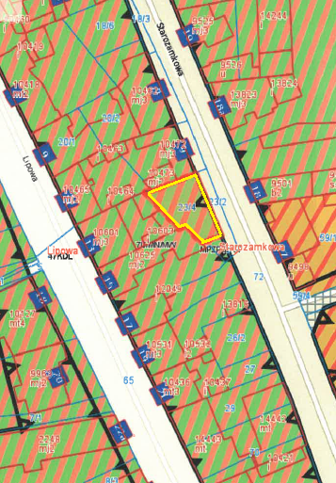
- Przeznaczenie nieruchomości i sposób jej zagospodarowania: zgodnie z Uchwałą Nr XIX/310/2012 Rady Miejskiej Leszna z dnia 21.06.2012 r. w sprawie uchwalenia miejscowego planu zagospodarowania przestrzennego w rejonie Alei Jana Pawła II, ul.Henryka Sienkiewicza, Obrońców Lwowa i Cypriana Kamila Norwida w Lesznie, nieruchomość położona jest w jednostce oznaczonej symbolem 7U/MN/MW, stanowiącej teren zabudowy usługowej oraz mieszkaniowej jednorodzinnej i wielorodzinnej.
Nieruchomość znajduje się na terenie zabytkowego założenia urbanistycznego Miasta Leszna oraz w strefie „W” ochrony archeologicznej i w obrębie obszaru wskazanego do rewitalizacji.
- Termin zagospodarowania nieruchomości: zakończenie zabudowy, za którą uważa się wybudowanie budynku w stanie surowym zamkniętym, winno nastąpić w ciągu 4 lat. W przypadku braku zabudowy Prezydent Miasta Leszna zastrzega sobie prawo odkupu nieruchomości w ciągu 5 lat od dnia zawarcia aktu notarialnego.
- Termin i miejsce przetargu: 7 grudnia 2022 r., godz. 12:00 w sali konferencyjnej Wydziału Geodezji, Kartografii i Katastru na parterze w budynku Urzędu Miasta Leszna przy Al. Jana Pawła II 21.
- Termin wniesienia wadium: wadium wymagalne na koncie Urzędu Miasta Leszna nr: 37 1020 3088 0000 8302 0005 7703 PKO BP S.A. I O/Leszno do dnia 1 grudnia 2022 r.
- Skutki uchylenia się od zawarcia umowy: w przypadku gdy osoba ustalona jako nabywca nieruchomości nie przystąpi bez usprawiedliwienia do zawarcia umowy notarialnej w oznaczonym miejscu i terminie podanym w zawiadomieniu, organizator przetargu może odstąpić od zawarcia umowy notarialnej, a wpłacone wadium nie podlega zwrotowi.
- Warunki dodatkowe: uczestnicy przetargu winni posiadać dokument potwierdzający tożsamość a działający w imieniu osoby prawnej dodatkowo dokument potwierdzający upoważnienie do reprezentowania oferenta (np. wydruk krs, pełnomocnictwo). Cudzoziemiec w rozumieniu ustawy z dnia 24 marca 1920 r. o nabywaniu nieruchomości przez cudzoziemców (Dz.U.2017.2278), winien przedłożyć zezwolenie, jeżeli uzyskanie zezwolenia wynika z przepisów cytowanej wyżej ustawy.

Prezydentowi Miasta Leszna przysługuje prawo odwołania przetargu z ważnych powodów.
Z regulaminem przetargu można zapoznać się w Wydziale Gospodarki Nieruchomościami Urzędu Miasta Leszna, Al. Jana Pawła II 21, pok. nr 16, telefon 65/ 529-82-13.
Strona internetowa: bip.leszno.pl (dział: Przetargi na nieruchomości)

